DIJETETSKA HRANA I DIJETETSKI SUPLEMENTI

Svi želimo da budemo zdravi, puni energije i pozitivni, ali je u urbanim društvima u kojima živimo teško voditi prirodan život i imati ishranu za koju je naše telo dizajnirano. Dijetetski suplementi (dodaci ishrani) su proizvodi koje dopunjuju normalnu ishranu i predstavljaju koncentrovane izvore vitamina, minerala ili drugih supstanci sa hranljivim ili fiziološkim efektom, pojedinačno ili u kombinaciji. U potencijalne korisnike dijetetskih suplemenata spadaju; osobe sa povećanim nutritivnim potrebama, osobe sa smanjenim unosom pojedinih sastojaka hrane, osobe kod kojih se želi postići određeno fiziološko delovanje i osobe iz posebne kategorije stanovništva (deca, trudnice, sportisti).
Fizička neaktivnost, emocionalni stres, nepravilna i neizbalansirana ishrana, pušenje, kao i konzumacija alkohola faktori su rizika za nastanak hroničnih nezaraznih oboljenja među kojima se najčešće javljaju: hipertenzija, šećerna bolest, koronarna bolest srca, cerebrovaskularne bolesti.
Dijetetski suplementi su u početku bili ograničeni na vitamine i minerale što je i danas najprisutniji način dijetetske suplementacije jer se radi o esencijalnim elementima. Naknadno je u listu dijetetskih suplemenata ušao čitav niz manje više esencijalnih nutrijenata kao što su amino kiseline, masne kiseline, ugljeni hidrati polisaharidi. Potom na listu stižu i nenutritivne supstance potkrepljene naučnim dokazima o njihovom povoljnom i korisnom dejstvu, kao što su bioflavonoidi, koenzim Q, probiotski mikroorganizmi, karotenoidi i dr.
Razvoj dijetetske suplementacije išao je i dalje u svom razvoju i uvodio u suplemetacionu praksu sve veći broj supstanci. Tu su naročito zastupljene biljke i biljni preparati koji se inače u tradicionalnoj medicini koriste kao lekovi a ovde u subterapijskim dozama kao suplementi. Ovakav razvoj suplementacije u ishrani otvorio je mnoga pitanja i nedoumice da li je korišćenje suplemenata zaista opravdano i racionalno. Budući da u i svetu i kod nas mnogi suplementi postaju sastavni deo zdravog načina života, posebno u populaciji koja je fizički i intelektualno aktivna, informacije o racionalnoj primeni suplemenata su od velike koristi.
U vrtoglavo rastućoj ponudi proizvođača dijetetskih proizvoda namenjenih ublažavanju i prevenciji najrazličitijih simptoma i zdravstvenih problema (smanjenje telesne težine, poboljšanje varenja, detoksikacija organizma, podizanje imunološkog sistema, popravljanje memorije, jačanje kostiju i zglobova, do onih usmerenih na zaštitu zdravlja žena, muškaraca i najmlađih) treba se opredeliti za pravi. Upravo iz tog razloga nije svejedno za koje se proizvode odlučujemo – kvalitet treba da bude primaran faktor, jer zdravlje nema alternativu.
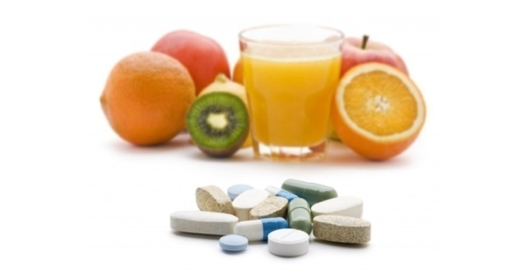
Kolevka proizvodnje i primene dodataka ishrani je SAD. 1994 god. Kongres je definisao dijetetske suplemente posebnim aktom kojim se ustanovljava kategorija dijetetskih suplemenataDSHEA (Dietary Supplement Health and Education Act).
Dijetetski suplementi spadaju u kategoriju hrane, dakle nisu lekovi, na njima ne mogu biti izjave koje kažu da dodatak ishrani služi u svrhu postavljanja dijagnoze, lečenja, prevencije bilo koje bolesti ili stanja U prometu su u doziranim oblicima, dizajnirane da se uzimaju u odmerenim pojedinačnim količinama (kapsule, tablete, kesice praška, ampule tečnosti, bočice za doziranje u kapima i dr.). Dijetetski suplementi ne mogu biti zamena za pravilnu i uravnoteženu ishranu.
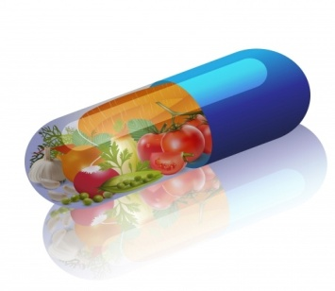
Koja je razlika između dijetetskih suplemenata i lekova?
Dijetetski suplementi ili dopune u ishrani ne mogu se nazvati lekovima, ali mogu imati blagotvorne efekte na zdravlje. U Direktivi za ishranu Evropske unije 2002/46/EC iz 2002. god. ističe se da dijetetski suplementi treba da budu bezbedni u pogledu doza i čistoće.
Veliki broj nesertifikovanih preparata nepoznatog porekla neproverenih proizvođača zauzima značajan reklamni prostor u novinama, na inernetu i televiziji. Mnogi od njih bivaju povučeni iz prodaje, te problem na domaćem tržištu ne čine samo neregistrovani lekovi, već i dijetetski
proizvodi koji nisu prošli klasifikaciju i dobili stručno mišljenje Agencije za lekove i medicinska sredstva Srbije (ALIMS).
Osnovne činjenice koje karakterišu dijetetske suplemente su:
- dijetetski suplementi definisani u domenu hrane, a ne lekova,
- nalaze se u dozno zavisnim oblicima, ne u obliku hrane,
- kontrola kvaliteta je prepuštena proizvođaču,
- oglašavanje i reklamiranje je dozvoljeno ka opštoj javnosti i
- prodaja je slobodna;
Pošto je preduslov za održavanje dobrog zdravlja pravilna i raznovrsna ishrana, ustanovljeno je da se unošenjem odgovarajućih nutritivnih sastojaka može sprečiti nastanak mnogih oboljenja.
Veliki je broj novinskih članaka, televizijskih emisija i drugih lako dostupnih informacija o pravilnoj ishrani. Pravilnom ishranom mogu se zadovoljiti sve potrebe organizma za vitaminima, mineralima i drugim nutrijentima. Međutim, ubrazan tempo života u savremenom svetu naterao je većinu ljudi da se nepravilno hrane (preskakanje obroka, brza hrana, nedovoljan unos voća i povrća, previše zastupljena masna i pržena proteinska hrana...). Na ovaj način organizam ostaje bez važnih vitamina i minerala, koji su neophodni za očuvanje zdravlja. Ove loše navike u ishrani savremeni čovek pokušava da nadomesti pomoću „čarobnih „ tabletica- multimineralni i multivitaminski kompleksi. Ipak, da bi se pomoglo sopstvenom organizmu da lakše funkcioniše treba znati kome su potrebni koji dijetetski suplementi, u kom . obliku, u kojoj dozi.
Na sprovedenom istraživanju Medicinskog fakulteta u Nišu, zaključeno je da je ženska populacija bolje upoznata sa širokim spektrom dijetetskih suplemenata u odnosu na muškarce.
Da li je gvožđe neophodno za rast i razvoj dece, da li je potrebno trudnicama, da li su žene posebno podložne nedostatku gvožđa zbog menstrualnih krvarenja? Ako je odgovor na sva ova pitanja da, postavlja se pitanje koliko gvožđa, u kom obliku treba da unose deca, trudnice ili žene u reproduktivnom periodu. Različite potrebe organizma u zavisnosti od pola, starosti, fizioloških stanja (trudnoća, dojenje) uslovljavaju da se i unos određenih nutrijenata treba prilagođavati fiziološkim potrebama organizma. Posebno treba obratiti pažnju kod izbora i doziranja dodataka ishrani kod dece, trudnica, dojilja, teško bolesnih osoba, rekonvalescenata, osoba na posebnim terapijama, sportista...

Dodaci ishrani se dele prema sastavu i aktivnim komponentama na:
- Dijetetske suplemente koji sadrže vitamine, minerale i druge nutrijente (pojedinačno ili u kombinacijama)
- Dijetetske suplemente koji sadrže supstance botaničkog (biljni dijetetski suplementi) i drugog porekla (enzimi, probiotici).
Vitamini i minerali su supstance koje su organizmu potrebne u malim, ali stalnim količinama za normalan rast, važne životne funkcije i obezbeđenje dobrog zdravlja. Zajedničko ime za vitamine i minerale je mikronutrijensi. Naše telo nije u mogućnosti da sintetiše većinu mikronutrijenasa, tako da ih moramo unositi hranom koju jedemo, ili u slučaju da to ne možemo da ostvarimo, izbor su dijetetski suplemenati.
Vitamini su potrebni za čitav niz bioloških procesa, pre svega za rast, varenje i funkciju nervnog sistema. Vitamini su uključeni u mnoge procese koji omogućavaju organizmu da iskorišćava ugljene hidrate, masti i proteine koji obezbeđuju organizmu energiju. Dakle vitamini su uključeni u pretvaranje hrane u energiju, dok sami nemaju kalorijsku vrednost.
Minerali su glavne komponente naših zuba i kostiju a oni takođe ulaze u sastav i svih ostalih ćelija u našem telu kao gradivne materije i ulaze u sastav enzima kao metaloenzimi. Minerali regulišu acidobaznu ravnotežu i kontrolišu nervne impulse. Neki minerali takođe pomažu prenos kiseonika ćelijama i odstranjivanje ugljen dioksida iz ćelija. Sveže namirnice su najbolji izvor mikronutrijenasa jer mogu da obezbede tri glavne dobrobiti koje ne mogu dijetetski dodaci:
Više nutrijenasa. Prirodne namirnice su kompleksne, sadrže različite mikronutrijense koji su potrebni našem telu u idealno izbalansiranom odnosu. Tako na primer pomorandža sadrži ne samo vitamin C, već i beta karoten, kalcijum i druge nutrijense. Suplement C vitamina ih ne sadrži.
Esencijalna vlakna. Sveže namirnice obezbeđuju dijetetska vlakna. Vlakna mogu pomoći u prevenciji bolesti kao što su dijabetes i srčana oboljenja i obezbeđuju urednu probavu.
Protektivne supstance. Sveže namirnice sadrže supstance za koje je dokazano da su važne za dobro zdravlje. Voće i povrće na primer, sadrže prirodne materije koje su označene kao fitonutrijenti koje mogu zaštititi od karcinoma, srčanih oboljenja, dijabetesa i visokog krvnog pritiska. Dobar su izvor antioksidanasa.
Najčešća primena suplemenata je u ishrani sledećih kategorija:
- Suplementacija u sportu
- Suplementacija tokom fizičke aktivnosti
- Suplementi za regulaciju telesne težine
- Primena DS u zaštiti zdravlja žena
- Suplementacija u dermatologiji
- Primena DS u zaštiti zdravlja dece
- Primena DS u zaštiti zdravlja starih osoba
- Primena DS u zaštiti zdravlja muškaraca
- Primena DS kod kardiovaskularnih oboljenja
- Suplementacija u neuropsihijatriji
- Lokomotorni sistem i suplementacija
- Imuni sistem i suplementacija
- Gastrointestinalni sistem i suplementacija
- Endokrinološka stanja i suplementacija
Suplementi ne mogu da nadoknade sve ono što se nalazi u svežim namirnicama, ali mogu da budu dodatno sredstvo za normalan rast, razvoj i dobro zdravlje organizma. Oni su namenjeni svima, u zavisnosti od potreba svakog pojedinca i načina života. U određenom trenutku u svakom periodu života postoji potreba za određenim suplementima kojih nema dovoljno u ishrani.
U trudnoći su ženi neophodni suplementi. Neophodno je da da uzme više gvožđa i više kalcijuma jer u tom trenutku beba ima prioritet. U periodu trudnoće i laktacije najšešće se suplementiraju folna kiselina i gvožđe kao i drugi vitamini i minerali ukoliko se ne unose hranom u dovoljnim količinama, polinezasićene masne kiseline n-3 serije, dijetalna vlakna i dr. Veoma je važno paziti da se ne prekorači preporučeni dnevni unos za neke liposloubilne vitamine, naročito vitamin A, koji u većim dozama može da ima teratogeno dejstvo. Dijetetski suplementi na bazi biljnih preparata čiji sastojci mogu da utiču na plod, koagulaciju, tonus uterusa, hormonski status i dr. (npr. preparati ginka, žen-šena, peršuna, glicirize, fitoestrogeni soje) ili oni koji nisu dovoljno ispitani, ne preporučuju se u trudnoći. Potrebno je da trudnice i dojilje budu dovoljno edukovane i pravilno informisane o sastojcima preparata i značaju suplementacije pojedinih nutrimenata da bi same, ili uz pomoć stručnjaka, mogle da odaberu dijetetske suplemente koji će najadekvatnije da zadovolje njihove specifične potrebe.
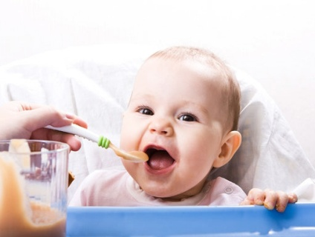
Dijetetski suplementi za odojčad i decu su posebno pripremljeni u pogledu specifičnog sastava hranljivih sastojaka i u pogodnom obliku prilagođenom uzrastu, da bi deca mogla lako da ih konzumiraju. Potrebno je da roditelji budu dovoljno edukovani i pravimo informisani o sastojcima preparata i značaju suplementacije pojedinih nutrimejata da bi sami ili uz pomoć stručnjaka mogli da odaberu dijetetske suplemente koji će najadekvatnije da zadovolji specifične potrebe njihovog deteta.
Suplementacija u menopauzi predstavlja važan momenat jer tada dolazi do fizioloških i dijetarnih deficita . U tom periodu, kao i periodu posle menopaze, posebnu pažnju je potrebno posvetiti unosu određenih nutrijenata, do čijeg deficita najčešće dolazi a koji je povezan sa pojavom određenih, karakterističnih bolesti. Najčešći dijetarni deficit, žena u menopauzi i posle, odnosi se na deficit proteina, vitamina C, vitamina D, kalcijuma, magnezijuma, cinka, folne kiseline i gvozđa, a najčešći zdravstveni problemi, koji se javljaju u tom periodu su kardiovaskularne bolesti i osteoporoza. Prilagođeni unos pojedinih nutrijenata, dobro balinsiranim dijetama, dijetetskim suplementima i funkcionalnom hranom doprinosi očuvanju zdravlja žena u menopauzi.
Najpoznatija populacija koji se redovno suplementira su sportisti. Veliki napori, konstantan psihofičko emocionalni stres u trenažnim procesima, turniri, utakmice i sve ono što je vezano za njihovu kondiciju zahteva dovoljnu količinu vitamina, minerala i oligoelemenata koje ja samo ishranom teško obezbediti. Izuzetno je vazno napraviti dobar izbor i odgovarajuće doziranje kao bi se sačuvalo zdravlje uprkos enormnog angažovanja i trošenja kako bi ostatak života, posle aktivnog perioda protekao skladno u dobrom zdravlju i nekim drugim poslovnim aktivnostima.
Izbor i korišćenje suplemenata je veoma važan i takođe nalaže edukaciju. Treba pročitati etiketu sa deklaracijom na suplementu i sve podatke koje sadrži. Veoma je važan podatak sastav proizvoda i ko kontroliše kvalitet proizvoda. Izbor suplemenata koji sadrže megadoze nije i najbolji. Pojedinačni mikronutrijensi na primer gvožđe mogu se unositi i u većim pojedinačnim dozama od dnevnih u slučaju postojanja anemije koju treba korigovati.
Veoma je važan i rok upotrebe i njega treba kontrolisati. Dijetetski suplementi mogu izgubiti svoja svojstva tokom vremena, posebno ako se ne čuvaju na adekvatan način već na toplim i vlažnim mestima. Ako suplement nema rok upotrebe ili se ne vidi bolje je da ga ne kupovati. Ako je suplementu istekao rok baciti ga. Najjači argument za primenu dijeteskih suplemenata su zdravstvene činjenice koje ukazuju na vezu između nutrijenata i određenih zdravstvenih stanja. Npr Kalcijum i osteoporoza, Gvožđe i anemija...
Primenjene količine dijetetskog suplementa u pojedinačnoj dozi (tableta, kapsula, kašika...) moraju odgovarati ustanovljenim preporučenim dnevnim dozama određenih populacionih grupa. Zvanične preporuke o unosu određenih vitamina, minerala i drugih dodataka ishrani daju zvanične zdravstvene službe i regulatorna tela pojedinih država ili međunarodnih organizacija. Ove preporuke variraju u određenim granicama i razlikuju se donekle, takođe podložne su promenama uskladu sa novim naučnim saznanjima i istraživanjima.
Kategorizacija
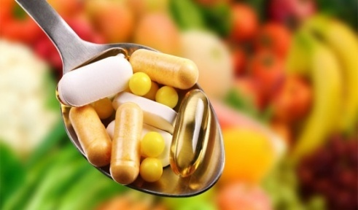
Umesto nekadašnjih 13 kategorija dijetetskih proizvoda, kategorizacija je sada svedena na šest vrsta i na dodatke ishrani. Vrste dijetetskih proizvoda propisane novim pravilnikom :
- formule za odojčad,
- hrana za odojčad i malu decu,
- hrana za osobe na dijeti za mršavljenje,
- hrana za posebne medicinske namene, hrana za osobe intolerantne na gluten,
- zamene za so za ljudsku ishranu i
- dodaci ishrani, odnosno dijetetski suplementi.

Kontrola
Najrigoroznije kontrole sprovodi FDA (Food and Drug Administration) koja obično daje atest samo za lekove jer dijetetski proizvodi ne podležu obavezno takvoj vrsti kontrole. Pa ipak neke firme koje se bave proizvodnjom suplemenata imaju i ovaj važan atest što garantuje 100% sigurnost proizvoda kao i to da nemaju veštačke boje, aditive (so, šećer), tako da ih praktično mogu uzimati svi (dijabetičari, trudnice, osobe sa povišenim pritiskom).
2005. godine je ustanovljeno novo, veoma značajno nezavisno regulatorno telo na evropskom nivou – „Europian Food Safety Agency” (EFSA). Sedište ovog stručnog tela, u kojem se nalaze vrhunski naučni i stručni autoriteti iz gotovo svih oblasti koje su bitne za bezbednost hrane – medicine, farmacije, veterine, hemije, tehnologije, ekologije, agronomije, nalazi se u italijanskom gradu Parmi. Uputstva i preporuke koje EFSA izrekne imaju težinu zakona, jer se po pravilu baziraju na veoma sofisticiranim i temeljnim istraživanjima koja se sprovode prema strogo kontrolisanim naučnim i stručnim protokolima.
Najveći rizik je da se na tržištu uopšte i nađu proizvodi koji nisu stručno ocenjeni. U našoj zemlji na snazi je zakon o bezbednosti hrane koji je najveći deo odgovornosti za ispravnost proizvoda prebacio na proizvođača, kroz sistem standardizacije kvaliteta i primene principa kontrole u lancu proizvodnje, lagerovanja i distribucije.
Kontrolu sprovođenja propisa, ispravnosti dijetetskih proizvoda, prema novom zakonskom rešenju, vrši sanitarna inspekcija i ovlašćene laboratorije za kontrolu ispravnosti namirnica. Prema pravilniku o kvalitetu i uslovima upotrebe aditiva u namirnicama i o drugim zahtevima za aditive i njihove mešavine (3. jula 2010).
Sve naše propise iz ove oblasti treba uskladiti sa zakonima i propisima u EU a to su GMP, HACCP, ISO 2200, što osigurava najznačajnije odrednice, a to su kontrola, efikasnost i bezbednost u dijetetskoj suplementaciji.
Dijetetske namirnice - regulativa RS
- Pravilnik o zdravstvenoj ispravnosti dijetetskih proizvoda ("Sl. glasnik RS", br. 45/2010, 27/2011, 50/2012, 21/2015, 75/2015, 7/2017 i 103/2018 - dr. pravilnik)
- Pravilnik o prehrambenim aditivima ("Sl. glasnik RS", br. 53/2018)
- Pravilnik o deklarisanju, označavanju i reklamiranju hrane ("Sl. glasnik RS", br. 19/2017, 16/2018, 17/2020 i 118/2020)
- Pravilnik o oznacavanju upakovanih namirnica namenjenih za ishranu odojcadi i male dece("Sl. List SCG", br. 4/2005)
Dijetetski proizvodi moraju odgovarati mikrobiološkim kriterijumima .Za potrebe deklarisanja energetske vrednosti dijetetskih proizvoda koriste se sledeći konverzioni faktori:
Ugljeni hidrati (osim poliola) | 4 kcal/g | ili 17 kJ/g
polioli (osim eritritola) | 2,4 kcal/g | ili 10 kJ/g
Eritritol | 0 kcal/g | 0 kJ/g
Proteini | 4 kcal/g | ili 17 kJ/g
Masti | 9 kcal/g | ili 37 kJ/g
alkohol (etanol) | 7 kcal/g | ili 29 kJ/g
organske kiseline | 3 kcal/g | ili 13 kJ/g
Vlakna | 2 kcal/g | 8 kJ/g
Salatrimi | 6 kcal/g | ili 25 k
Označavanje energetske vrednosti i sadržaja hranljivih sastojaka mora biti numeričko. Koriste se sledeće merne jedinice:
Energija | kJ i kcal
Proteini | g
Ugljeni hidrati | g
Masti | g
Vlakna | g
Natrijum | g
Holesterol | mg
vitamini i minerali | mg ili µg
Ukoliko je energetska vrednost dijetetskog proizvoda manja od 50 kJ (12 kcal) na 100 g ili 100 ml proizvoda u obliku u kom se pušta u promet može se navesti: „energetska vrednost manja od 50 kJ/12 kcal na 100 g (ili 100 ml) proizvoda“.

Nutritivno deklarisanje

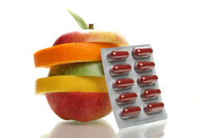
- Obavezno za dijetetske namirnice i suplemente
- Uputstva i faktori za izracunavanje energetske vrednosti i sadržaja makronutrijenata
- Lista vitamina i minerala koji se mogu deklarisati i njihove RDA vrednosti za potrebe deklarisanja

Zdravstvene izjave
- zdravstvena izjava je bilo koja izjava kojom se tvrdi, ukazuje ili sugeriše da postoji veza izmedu kategorije namirnica, odredene namirnice ili jednog od njenih sastojaka i zdravlja.
- izjava o smanjenju rizika od bolesti je bilo koja zdravstvna izjava kojom se tvrdi, ukazuje ili sugeriše da konzumiranje kategorije namirnica, odredene namirnice ili jednog od njenih sastojaka znacajno smanjuje uticaj faktora rizika za razvoj bolesti kod ljudi. Moraju da budu odobrene od strane Ministarstva zdravlja
- Zdravstvene izjave, izuzev izjava koje se odnose na smanjenje rizika od bolesti, su izjave koje se odnose na ulogu hranljivog sastojka ili druge supstance:
- u rastu, razvoju i telesnim funkcijama, ili
- u psihološkim i bihejvioralnim funkcijama, ili
- u redukciji ili kontroli telesne mase ili smanjenju osecaja gladi ili povecanju osecaja sitosti ili o smanjenju raspoložive energije iz hrane.
Ove izjave mogu da se koriste bez odobrenja Ministarstva zdravlja ukoliko su:
- bazirane na opšteprihvacenim naucnim cinjenicama i
- razumljive za prosecnog potrošaca
Korišćenje zdravstvene izjave nije dozvoljeno ako: sugeriše da neunošenje hrane može da utiče na zdravlje;
- ukazuje na odnos ili količinu smanjenja telesne mase;
- se poziva na pojedine zdravstvene radnike ili asocijacije koje nisu međunarodno priznate.
Obavezna notifikacija
- Upis u bazu podataka koju void Ministarstvo zdravlja.
- Vrši se na period od 5 godina.
- Mišljenje i kategorizacija Farmaceutskog fakulteta
- Zdravstvena ispravnost (IZJZ ili VMA)
- Podnošenje dokumentacije u MZ
Dokumentacija

- kvalitativni i kvantitativni sastav;
- specifikaciju sirovina, poreklo i analiticke metode, certifikate za sirovine rizicne od BSE i GMO
- opis proizvodnog postupka
- rezultat provere sastava gotovog proizvoda
- namena i nacin primene (uputstvo)
- ogranicenja za upotrebu i posebna upozorenja ako postoje
- deklaracija dijetetskog proizvoda
- analiticki izveštaj o zdravstvenoj ispravnosti
- strucno mišljenja i kategorizacija Farmaceutskog fakulteta
- rešenje o ispunjenosti sanitarno- higijenskih i zdravstvenih uslova za korišcenje objekta - ako se proizvodi u Srbiji
- Dokaz da je proizvod proizveden u skladu sa principima HACCP
- dokaz da je proizvod registrovan ili da se nalazi u prometu u zemlji proizvodaca, kao i dokaz da je u prometu u najmanje jednoj zemlji EU
- fotokopija uplatnice kao dokaz za pokrivanje troškova notifikacije podaci o uvozniku i/ili proizvodacu

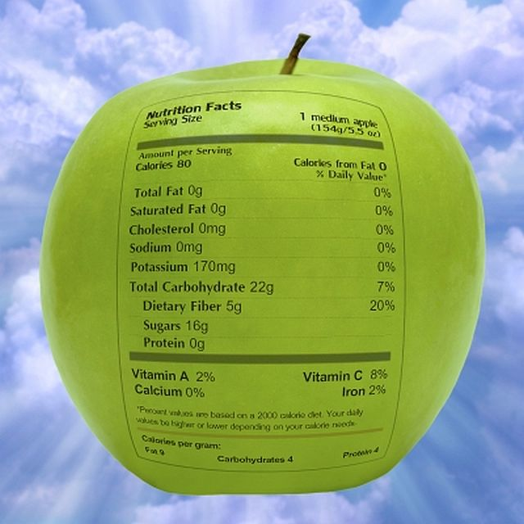
Deklaracija dijetetskog proizvoda sadrži:
- broj i datum upisa u bazu podataka Ministarstva;
- naziv i adresu proizvođača, odnosno naziv i adresu subjekta koji pakuje i stavlja u promet dijetetski proizvod;
- naziv i adresu uvoznika, zemlju porekla („proizvedeno u…“) i zemlju iz koje je dijetetski proizvod uvezen („uvezeno iz…“).

Subjekat u poslovanju hranom koji je izvršio produženje upisa dijetetskog proizvoda ima obavezu da dijetetski proizvod stavi u promet sa sadržajem deklaracije na novoj ambalaži za najduže 18 meseci od dana produženja upisa dijetetskog proizvoda.
Upis dijetetskog proizvoda prestaje da važi, odnosno dijetetski proizvod se briše iz baze podataka Ministarstva:
- istekom roka od pet godina;
- na zahtev nosioca upisa (uvoznik, proizvođač u Republici Srbiji, zastupnik ili predstavnik stranog proizvođača koji ima sedište u Republici Srbiji);
- ako dijetetski proizvod prestane da ispunjava uslove za upis (promena naziva, sastava, proizvođača i sl.);
- ukoliko postoje dokazi nepovoljnog efekta ili neželjenog dejstva dijetetskog proizvoda;
- na osnovu zvaničnog mišljenja Evropskog tela za bezbednost hrane (EFSA), ili drugih relevantnih međunarodnih tela koja se bave procenom bezbednosti hrane, tj. ako proizvod nije bezbedan ili ne spada u kategoriju dijetetskih proizvoda.
Za dijetetske proizvode domaćeg porekla koji su upisani u bazu podataka, Ministarstvo u skladu sa propisom kojim se uređuje opšti upravni postupak, izdaje potvrdu (sertifikat) kojom se dokazuje da je dijetetski proizvod zdravstveno ispravan i da se nalazi u slobodnom prometu u Republici Srbiji.

Neracionalna upotreba suplemenata

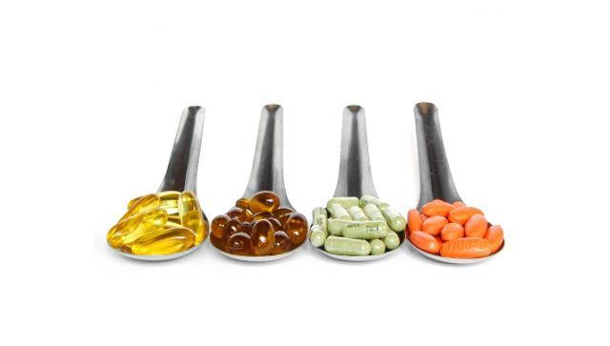
Istraživanje je pokazalo i da upotreba tih proizvoda postaje sve raspotranjenija, kao i da ta pojava nije uvek pod kontrolom. Naučnici ističu da dijetetski suplementi nisu nešto što se jede "kašičicom", već da ih treba konzumirati samo u slučajevima nedostatka određenih vitamina i što je idealno nakon prethodne konsultacije sa lekarom.

Naučnici, na primer, navode da unos vitamina A može kod pušača da izazove pojavu latentnih tumora, ali i da dijetetski suplementi mogu ponekad negativno da deluju u kombinaciji s određenim lekovima - vitamin E smanjuje apsorpciju lekova protiv kardiovaskularnih oboljenja, holesterola ili dijabetesa, a može i da se poremeti dejstvo nekih terapija koje utiču na centralni nervni sistem. Osim toga, dijetetski suplementi se ne preporučuju osobama koje su obolele ili su bile obolele od raka (dojke, prostate, leukemije...), jer neki sastojci, kao što su fitoestrogeni, mogu da podstaknu razvoj tumora dojke.

Stručnjaci zato ističu da se zdravlje održava ishranom, tako da kada je ona uravnotežena, nema potrebe za dijetetskim dodacima.

Kupovinom dijetetskih suplemenata, koji nisu upisani u bazu podataka, bilo u nelegalnim radnjama ili putem interneta, od neregistrovanih privrednih subjekata ili individualnih prodavaca, korisnici rizikuju da ozbiljno da ugroze svoje zdravlje.

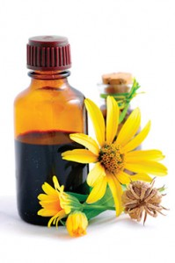
Šta su biljni lekovi a šta biljni dijetetski proizvodi?
U Srbiji je danas registrovan veliki broj dijetetskih proizvoda na bazi biljaka, 33 biljna i 20 tradicionalnih biljnih lekova. Proces registracije biljnih lekova, kao i lekova uopšte, podrazumeva dokaze o kvalitetu, efikasnosti i bezbednosti. Tradicionalni biljni lekovi imaju pojednostavljen proces registracije u odnosu na biljne lekove i njihova bezbednost i efikasnost dokazuje se njihovom tradicionalnom primenom. Sa druge strane, veliki broj biljnih preparata svrstani su u grupu dijetetskih proizvoda i u tom smislu podležu drugačijoj regulativi, manje strogoj neko kad je reč o lekovima. Regulativa u pogledu lekova i dijetetskih proizvoda kod nas ne odstupa od regulative u ostalim zemljama Evrope.
S' obzirom na to da se biljni preparati u terapijske svrhe koriste više od 3500 godina, postoje brojni empirijski dokazi o njihovom delovanju i oni se tradicionalno koriste u okviru raznovrsnih indikacija. Napretkom u razvoju nauke, omogućeno je otkrivanje aktivnih principa iz biljnog materijala kao i njihovog mehanizma delovanja što je dovelo do toga da određeni biljni proizvodi mogu imati status leka.
Radi se o lekovima sa dokazanom efikasnošću, bezbednošću i kvalitetom po kojima se mogu svrstati rame uz rame sa bilo kojim drugim sintetskim lekom. Kada govorimo o dokumentaciji potrebnoj za dobijanje dozvole za jedan biljni lek, važe isti zahtevi kao i za sintetske lekove. Sa druge strane, biljni lekovi su često bezbedniji i sa manje neželjenih efekata u odnosu na sintetske. Ovo je jedan od razloga rastućeg trenda razvoja i primene biljnih lekova u svetu.
Proces registracije biljnih dijetetskih proizvoda se u velikoj meri oslanja na podatke iz važećih biljnih monografija. Biljne monografije predstavljaju skup svih naučnih saznanja o efikasnosti i bezbednosti određenih biljanih sirovina koje se koriste u izradi lekova.
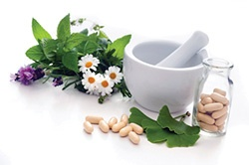
Regulativom Republike Srbije propisano je da se u dijetetskom proizvodu može naći najviše 65% biljnog materijala u odnosu na terapijsku dozu propisanu monografijom. Važno je naglasiti da postoje biljke koje imaju jako farmakološko delovanje i kao takve se ne mogu naći u sastavu dijetetskih proizvoda. Oslanjajući se na smernice iz monografija svi registrovani biljni dijetetski proizvodi u Srbiji mogu se bezbedno primenjivati.
U poslednjih nekoliko godina beleži se značajan napredak u oblasti uređivanja regulative dijetetskih proizvoda. Novi propisi daju smernice u pogledu kvalitativnog i kvantitativnog sastava, uslova u pogledu kvaliteta i bezbednosti koje proizvod mora zadovoljiti kao i zabranu pripisivanja svojstava prevencije, tretiranja i lečenja bolesti. Takođe, teži se racionalnoj upotrebi proizvoda iz ove kategorije.
Interes za hranu koja je na granici između hrane i leka je ogroman, zbog sve boljeg shvatanja veze između ishrane i zdravlja i bolesti

Interakcije gingko bilobe i lekova

Veći deo starije populacije uzima više lekova u terapiji hroničnih bolesti i oni mogu da stupe u interakcije sa suplementima. izdvojene su klinički značajne i potvrdjene interakcije za najčešće primenjivane suplemente (aloja, koenzim Q 10, kamilica, ehinacea, ginko biloba, glukozamin, omega 3, selen i vitamin C).

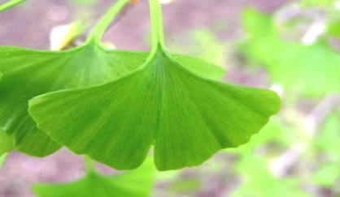
Od nabrojanih suplemenata, najčešće interakcije su zabeležene kod primene Gingko bilobe i vitamina C. Nesumnjiva je korist i opravdanost primene preparata Gingka Bilobe u tretmanu određenih bolesti, u formi registrovanog leka ili pomoćnih lekovitih sredstava. Poznato je da njegova farmakološka dejstva na miokard, neuroprotektivni i retinoprotektivni efekti potiču od sadržaja flavonoida, koji su zastupljeni oko 24% u preparatima ginka. Terpenoidi utiču na protok krvi (njih ima oko 6%).

Međutim, neophodna je oprezna primena ovih preparata kod osoba koje uzimaju antiagregacione i antikoagulantne lekove (varfarin, acetilsalicilna kiselina, klopidogrel, tiklodipin, dipiridamol, heparin) zbog potenciranja krvaranja. Nedovoljno su poznate ostale moguće interakcije preparata na bazi ekstrakta ove biljke, mada postoje brojni slučajevi prijava neželjenih efekata.
Lek | Rezultat interakcije
antikoagulansi | povećan rizik od krvaranja
Inhibitori agregacije trombocita | povećan rizik od krvaranja
NSAIL | povećan rizik od krvaranja
Insulin | Hipoglikemija
oralni antidijabetici | Hipoglikemija
tiazidni diuretici | Hipotenzija
MAOI | potenciranje dejstva MAOI
Sildenafil | povećan efekat sildenafil
Donepezil | potenciranje holinergičkih efekata
Takrin | potenciranje holinergičkih efekata
5 FU | smanjenje nefrotoksičnosti 5 FU
ciklosporin | smanjenje nefrotoksičnosti ciklosporina

Zaključak:
- Dijetetski suplementi su sve važnija komponenta zdravlja
- Upotrebu dijetetskih suplemenata treba zasnivati na naučnim saznanjima
- Neophodno je veće angažovanje farmaceuta i zdravstvenih radnika u edukaciji stanovništva u vezi upotrebe dijetetskih suplemenata.
- Treba raditi na osavremenjivanju normativa u oblasti funkcionalne hrane u našoj zemlji
Farmaceutski radnici:
- Integritet u pomoći bolesnicima da naprave siguran izbor
- Mogu dati informaciju zasnovanu na dokazima (posebno u vezi mogućih interakcija, nuspojava i toksičnosti)
Imaju znanje i iskustvo da pomognu korisnicima kod samopropisivanja dijetetskih suplemenata i upućivanja lekaru kada je to potrebno

